Inhoud
Wilt u gebruik maken van het patiëntenportaal? 1
Aanmelden 1
Activeren 2
Wat heeft u nodig om gebruik te maken van het patiëntenportaal? 2
Wat kunt u met het patiëntenportaal? 2
Inloggen in patiëntenportaal 2
Afspraken maken 4
Vraag stellen 4
Herhaalrecepten 4
Uitslagen inzien 4
Ten slotte: Uitloggen 4
Portaal account voor familieleden of kinderen. 4
Regelgeving 4
Kinderen tot 12 jaar 4
Kinderen van 12 tot 16 jaar 5
Kinderen van 16 jaar en ouder 5
Aanmaken van een account voor familieleden of kinderen. 5
Aanmaken van een alias emailadres 5
Ik heb een Gmail account 5
Ik gebruik Microsoft e-mail 5
Ik heb een andere aanbieder 5

Wilt u gebruik maken van het patiëntenportaal?

Aanmelden
- Meld u aan via onze website
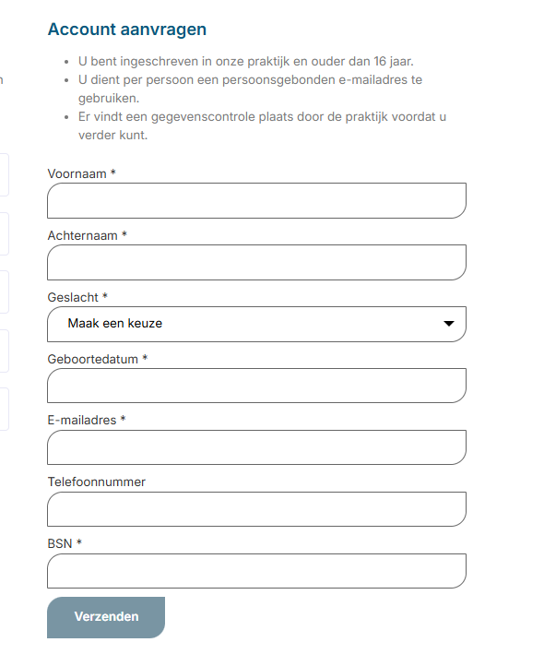
- Of neem contact op met onze assistente.

Activeren
We zullen u vervolgens registreren als portaalgebruiker.
- U ontvangt per mail een link, die u aanklikt, waarna een sms volgt, met een code.
- Zodra deze code is ingevoerd kunt u een wachtwoord aanmaken. Dit wachtwoord moet voldoen aan de volgende eisen:
- Minimaal 10 tekens,
- Tenminste 1 hoofletter,
- Tenminste 1 kleine letter,
- Tenminste 2 cijfers.

Wat heeft u nodig om gebruik te maken van het patiëntenportaal?
Vanwege de privacywet heeft iedere patiënt een eigen email adres en mobiel telefoonnummer nodig. Binnenkort wordt het mogelijk om dit via DigiD te doen.

Wat kunt u met het patiëntenportaal?
- Zelf een afspraak maken bij uw huisarts. Gebruik deze optie niet als u een spoedeisende klacht heeft. Neem dan altijd telefonisch contact op met de praktijk
- Een vraag stellen (=E-consult aanvragen)
- Uw medicijnen bestellen (alleen medicijnen die u altijd moet gebruiken, de zgn. chronische medicatie)
- Uitslagen van o.a. bloedonderzoek bekijken in “mijn medisch dossier”
- Uw dossier inzien in “mijn medisch dossier”.

Inloggen in patiëntenportaal
- Ga naar onze website
- Klik op een van de opties.

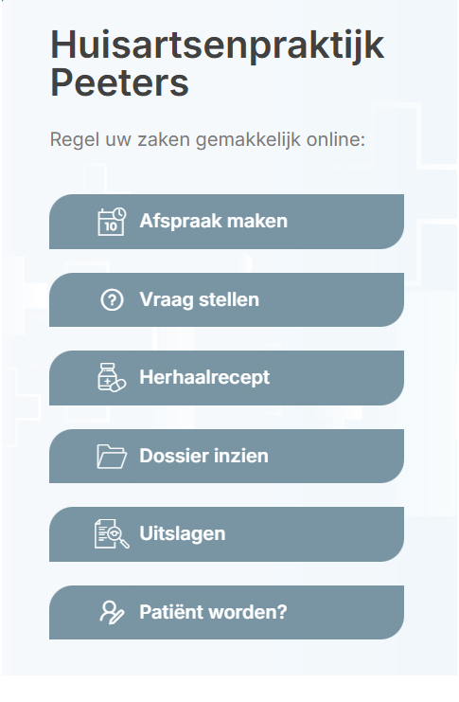
Kies een van deze opties
- Vul uw emailadres en zelfgekozen wachtwoord in en klik op ‘Ga verder’

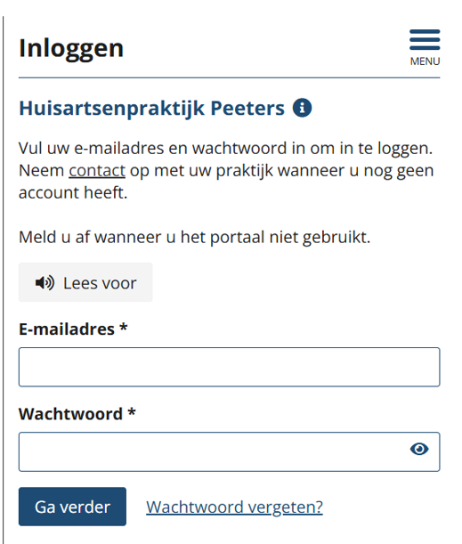

- Op uw telefoon ontvangt u via SMS een code, vul deze in en klik op ‘Ga verder’
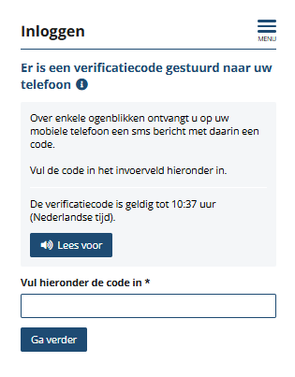
U bent nu ingelogd in uw eigen medische dossier. Klik vervolgens verder op een van onderstaande mogelijkheden
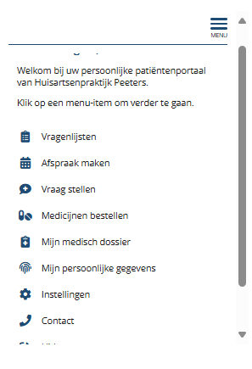

Afspraken maken
Op deze pagina kiest u op welke dag en tijdstip u uw afspraak wilt maken.
- Klik of druk op de datum knoppen om van datum te wisselen. Via knop met
tekst “Meer” kunt u wisselen tussen maanden.
- Onder de knoppen ziet u de beschikbare tijden waarop u een afspraak kunt maken.
Klik of druk op het gewenste tijdstip en daarna op de “Volgende” knop om verder te gaan met het maken van de afspraak.
- Indien u een afspraak maakt ontvang u een bevestiging per mail. Afspraken kunt u zelf annuleren, graag 24uur van tevoren. Ook hiervan ontvangt u een bevestiging.

Vraag stellen
Een niet-urgente vraag kunt u stellen via het portaal, meestal krijgt u dezelfde dag nog antwoord van de huisarts.
- Een reactie op het antwoord kan alleen via een nieuw e-consult. U kunt dus de reactie van uw hulpverlener niet beantwoorden
- Uw vraag en de reactie vindt u onder "berichten" in Mijn medisch dossier.
- Heeft u een vraag voor iemand anders? Bijvoorbeeld voor uw kind?
Maak voor die persoon een apart account aan.
- U kunt hier ook foto’s aan toevoegen.
- Uw vraag en de reactie vindt u onder "berichten" in Mijn medisch dossier.

Herhaalrecepten
- Voor het aanvragen van herhaalrecepten kunt u uitsluitend uw chronische medicatie aanvinken. Is het overzicht volgens u niet compleet, overleg dan met de doktersassistente.
- Recepten aangevraagd vóór 12 uur, zijn de volgende werkdag af te halen in uw apotheek. U krijgt hiervan een bericht van de apotheek.

Uitslagen inzien
Wilt u een uitslag van bijvoorbeeld bloedonderzoek of röntgenfoto inzien, dan kan dat in “Mijn medisch dossier”
- U ontvangt per email een bericht als een uitslag voor u klaar staat. Dit bericht kunt u voor eigen gebruik downloaden.

Ten slotte: Uitloggen
Om te voorkomen dat het portaal vastloopt en u er niet meer in kunt, dient u na afloop altijd uit te loggen.

Portaal account voor familieleden of kinderen.
U kunt niet met uw eigen account en mailadres een vraag voor uw kind of famlielid stellen, want dan komen de gegevens van uw kind of familielid in uw eigen dossier te staan bij de huisarts i.p.v. in het dossier van uw kind of familielid. Dit geeft een vervuiling van het systeem, wat niet gewenst is. De betreffende informatie komt dan ook niet in het dossier van het kind of familielid.

Regelgeving: zie deze link

Kinderen tot 12 jaar
- Ouders of verzorgers kunnen het portaal aanvragen.

Kinderen van 12 tot 16 jaar
- Toestemming van het kind is vereist. Het kind moet zelf toestemming geven voor de toegang voor de ouder.

Kinderen van 16 jaar en ouder
- Het kind heeft zelf recht op inzage in het eigen dossier en toegang tot het portaal.
- Ouders hebben geen recht op inzage, tenzij het kind daar schriftelijk toestemming voor geeft.
- Als het kind toestemming geeft, is dit vergelijkbaar met de procedure voor volwassenen, vaak via machtiging.
- Oudere machtigingen worden automatisch gedeactiveerd zodra een kind 16 wordt.

Aanmaken van een account voor familieleden of kinderen.

Hiervoor heeft u het volgende nodig.
- Een eigen DigiD voor het kind of familielid*
- Is uw kind jonder dan 14 jaar? Zie deze link
- Een eigen mailadres
- Een telefoonnummer

*Inloggen met DigiD wordt binnenkort mogelijk.

Voor familieleden die geen eigen e-mailadres hebben kunt u een e-mailadres aanmaken of een alias maken.

Aanmaken van een alias emailadres
Hiermee kunt u een extra naam of adres aan een uw bestaande account koppelen, zodat deze onder die extra naam bereikbaar is. U ontvangt dan de emails op uw eigen account.

Ik heb een Gmail account
Heeft u een Gmail account, dan kunt u eenvoudig een + (plus) teken toevoegen voor het @ teken.
Bijvoorbeeld:
Uw e-mailadres is: jansen@gmail.com. De alias wordt dan e-mail: jansen+naam1@gmail.com of jansen+naam2@gmail.com.
U blijft alle notificaties ontvangen op het jansen@gmail.com.

Ik gebruik Microsoft e-mail
E-mailadressen van Microsoft eindigen onder andere op @outlook.com, @hotmail.com of @msn.com. Heeft u een Microsoft e-mailadres? Volg dan de volgende stappen:
- Log in uw e-mailprogramma in.
- Druk rechtsboven in uw scherm op het tandwiel (Instellingen).
- Zoek in het zoekveld op ‘alias’ en druk op ‘E-mailaliassen’.
- Druk op ‘Primaire alias beheren of kiezen’.
- Druk op ‘E-mailadres toevoegen’.
- Selecteer ‘Een nieuw e-mailadres maken en toevoegen als een alias’.
- Vul het e-mailadres in dat u wilt gebruiken.
- Druk op ‘Alias toevoegen’.
U kunt nu dit e-mailadres gebruiken voor bijvoorbeeld iemand anders binnen uw huishouden. U ontvangt alle notificaties op het primaire e-mailadres.

Ik heb een andere aanbieder
Kijk voor andere aanbieders op de website van uw e-mail aanbieder of lees hier verder.

